**ACTIVIDAD 3: PARA ENTREGAR AL TUTOR**

1. **Calcula** las siguientes potencias

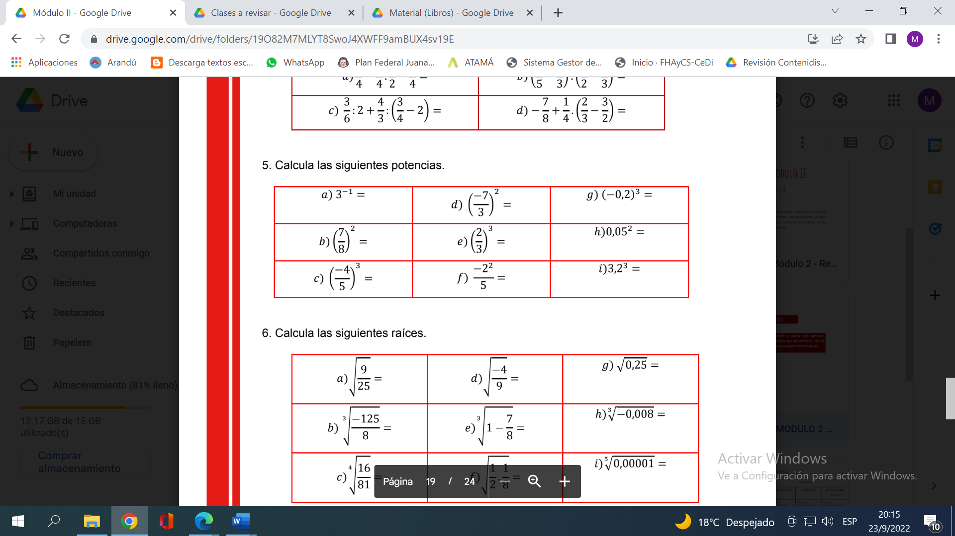

1. **Calcula** las siguientes raíces

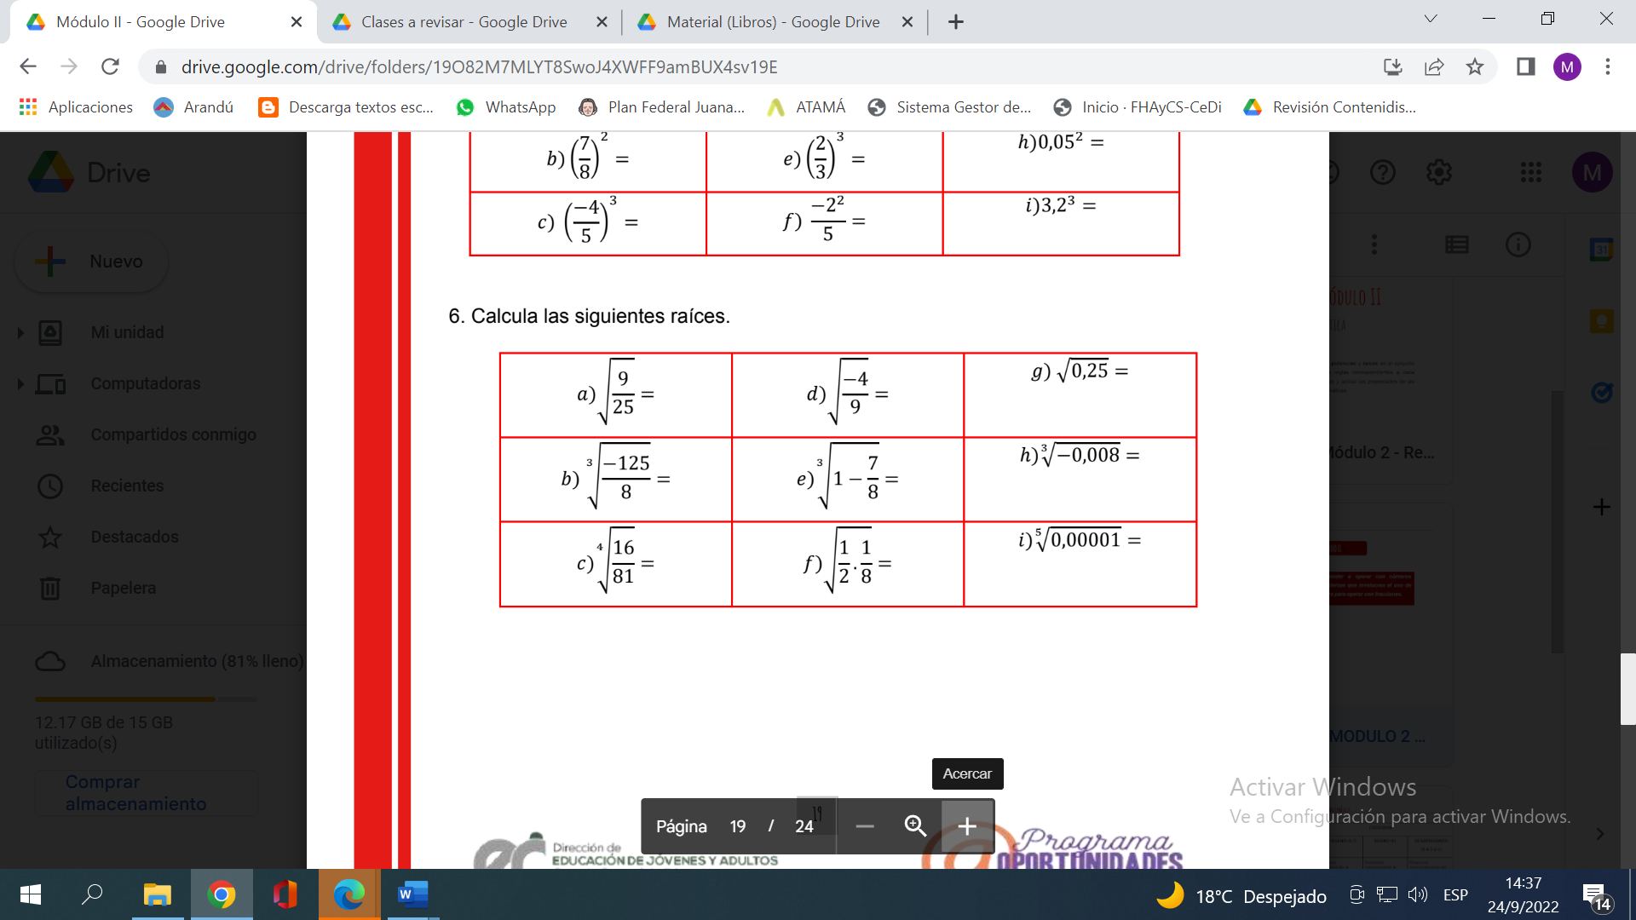

1. Halla el valor de x en cada ecuación.

